Uitwerkingen Mulo-B RK Examen 1969 Meetkunde

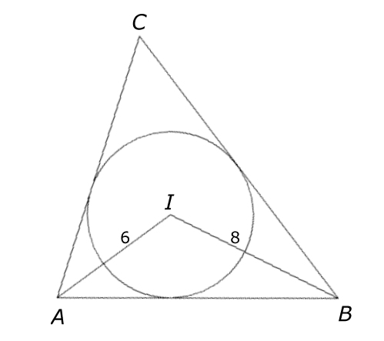
Opgave 1.

a.
b.
c. .
d. .
.

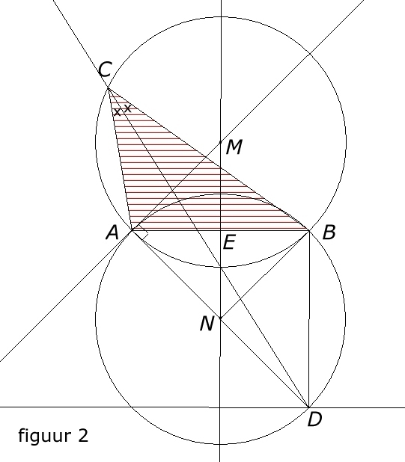
Opgave 2.
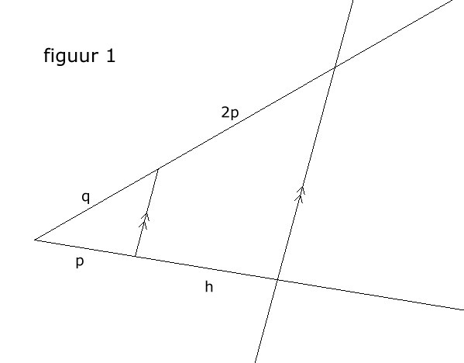

Voor de oppervlakte van geldt: .
Zo kunnen we (zie figuur 1) construeren.
Van weten we nu de basis en de tophoek ADB. met behulp van de nasis-tophoek-constructie kunnen we de cirkel teken door A en B waarop het punt D ligt. Dit punt D is de snijlijn van de cirkel met middelpunt N en een lijn evenwijdig met AB op afstand h.
Nu we gevonden hebben, vervolgen we de constructie met een lijn . Op deze lijn AM ligt het middelpunt M van de omgeschreven cirkel van . M is het snijpunt van AM en de middelloodlijn van AB. We kunnen nu de omgeschreven cirkel van tekenen. Het verlengde van tenslotte snijdt de omgeschreven cirkel in C.

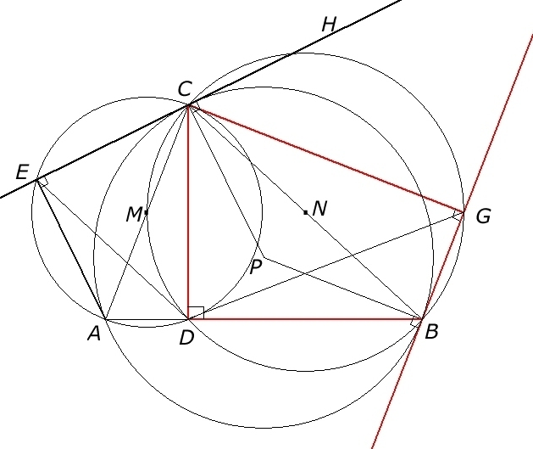
Opgave 3.

a. de som van een paar
overstaande hoeken in vierhoek ADCE is gelijk
aan , dus is ADCE een koordenvierhoek.

b. C ligt op de omgeschreven cirkel van en
is raaklijn aan deze cirkel in het punt C, dus (boog van cirkel met middelpunt P door C)
Ook geldt: , dus

c. Ook DBGC is een koordenvierhoek, want .
Hieruit volgt direct, dat .
Met betrekking tot de omgeschreven cirkel van geldt en
(BG is raaklijn aan de omgeschreven cirkel van in het punt
B), dus .
In geldt .
In geldt en omdat geldt
.
Nu geldt .
We vonden al , dus hebben de driehoeken ABC en DCG
twee paar gelijke hoeken, dus zijn de driehoeken gelijkvormig.

